**20200814月子病群医师课-虚峭医师讲手诊课2**

整理：云南开心

主持人：大家好，我是better.咱们的手诊公益课马上开始。首先我介绍一下得明健身，得明健身是一家专业的健身机构，致力于经脉健身理论的研究，专业经脉教练培训、自主健身、产品研发、自主旅游项目开发等。2016年创办以来，通过网络教学，线下旅游活动等方式，已经惠泽大众无数。那么针对现代人缺少户外活动，身体淤滞不良的健身方式等情况，在祖国古老经络理论的基础上，创办了得明经脉健身，很多公司的白领，产后不适，有过健身误区的小伙伴们，已经通过经脉健身走出亚健康的状态重获健康。得明健身是依据中国传统医学理论，结合现代人身体素质和生活特点，而创立的一种全新的健身方式，以人体经脉运行理论和人体能量理论为指导，通过独特的运行方式达到通畅经脉，调达五脏六腑，激活人体潜能的目的，从而快速全面的提高人的身体素质，让亚健康及疾病人群获得健康。那么咱们得明健身也是一种全新的生活方式，秉承身心同健，生活即健身，工作即健身的健身理念，将晋升融入生活和工作，从而在改变身体素质的同时，让人拥有健康积极的生活理念和工作方式，进而从根本上帮助偏离轨道的现代人，重新拥有健康，积极的活出自我的崭新人生。咱们得明健身创立2016年发展以来，经过广大学院的亲身实践，极大的提高了大家的生活品质和身体状况，很多疾病通过健身大大的改善，甚至不治而愈。今晚咱们的主题是手诊，看手知健康，大型公益手诊活动。

我们有请了虚峭医师，为大家进行手诊。虚峭医师是江西中医药大学研究生，祖传中医，后追随大千老师学习气血中医多年感冒、咳嗽、便秘、腹泻、哮喘、失眠、疼痛、皮肤病、妇科病、肝胆性疾病均有很好的疗效。尤其治疗内科、妇科、儿科等疑难杂症，疗效甚好，甚到患者的信任，他讲课非常的幽默生动的活泼，相信大家肯定会爱上他的。

自然美：

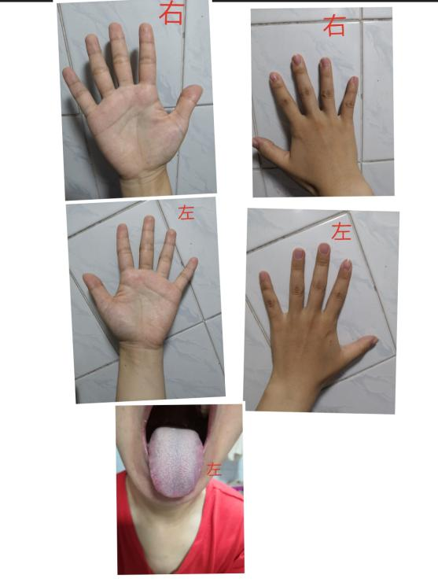

**虚峭医师：**大家晚上好。BOBO的舌相的，手相的我都看了一下，大概说一下。手背面稍微偏暗了一点，手心那一块也偏青了一点，手心手背。这说明啥呢？淤滞不通是典型的，还有寒气变重，还有一个是指关节，第二指关节那一排就偏黄，而且节大。看她的指关节第二张，第三张指关节的颜色都特别重，都偏黄色的非常厉害。这个一个是表示关节不利，第二个表示气血偏弱了，气血淤堵得厉害，关节不利容易引起关节一些地方不舒服，看舌相其实更明显。我手诊为什么要加个舌相，因为舌相毕竟比手诊的经验要多一些，所以我特地要求，除了看手诊，另外把舌抯加上，这样的话可以多一个参照物。舌相上的苔都非常腻，都长在那地方都刮不下来的那种感觉，而且牙齿印也有，特别是外周一圈都没有苔。那啥意思呢？看她尤其是舌苔越往后，越往下越往里越厚重，像下了雪一样的比雪厚，比雪还黏，裹的一层湿漉漉的被子。所以它最容易什么？所以寒凝，到处有凝气机不通，那一身就跟裹了张被子非常紧。如果像她这个情况，最容易引起类似于我刚刚讲了，她的外围舌头外围都没苔到不了，那么就是典型一点，气血很难到达四周。四周是什么？四周就是手脚，就容易出问题，手脚最容易出问题的地方，往往就是关节。

因为说关节每一个地方打弯的地方，往往有气血过来，关节就不通，关节不通就很容易关节痛。关节痛的一个最主要的原因，不能说是淤堵，它主要是气血过不来，气全部憋的了。比如憋在肚子里，憋的胸口这一块，就是关节不利，气血偏弱的淤堵，这是一个很重要的事情。这个怎么办？如果她要气血好，体质好，那就好办，可能每天跑步气血就散出来了。如果她要气血体质弱，也不知道怎么锻炼，她不是瞎锻炼，光把精气神全耗掉了，气血还是出不来。所以关节要好，必须二点，第一气血充沛，第二通路畅通，这两点一定要满足。如果你满足不了，缺一个都不行。你说通路都很畅通，但是我走路没力，痛是不痛了，但没力，因为关节不畅通。看她一身都裹了一床被子上，本身关节也跟裹了一张被子上，在气血再不来通下，那地方常年冰封雪冻的就这感觉。所以她容易类似于膝关节最容易出问题，肘关节，腕关节也有可能，但是主要还是偏重于膝关节，踝关节，因为下焦堵的更厉害，再加上气血不足。因为我们的关节一定要有气，有血过来，光有气过来可能有点力气，血不过来，那地方就会容易干枯。如果干枯的话，你说动上去，甚至骨头就是没油了，裹时间久没油了，肯定会产生各种各样的痛酸。对不对？时间久了就没力气，再气血一虚就更没力气。所以这个病，比如说关节病千万别用现在所流行的一些治法去治，否则你这关节会越治越坏。

我举个例子，比如我用艾条熏，当然你拿热水烫个脚有效，伤害不大，那问题都不大。但是你拿艾条去熏，关节好难受，我去熏一下，这个会出问题的会越熏越干，本身就没气血，关节怕凉的说明气血没有过去，没有抵抗力了。关节咔咔响就是没油了，没油了气血没过来，气水血营养物质都不过来，不过来就生锈，生锈了就会响。而且你说你关节一受凉就会痛，一凉那里没有热度，那么就出不来。手脚关节都明显。我基本上大概看你整个淤滞还是非常厉害的。当然了说了差的一面，也要说好的一面，至少有一点还算比较好，我们看任何问题都有好的，有坏的，至少你舌形状还算好。为啥？第一你舌没变形，气还稍微通顺一点。第二，你舌头看上去还有那么点力。不像有些人的舌相，我看起来他都举不起来一样，就像一团烂泥扶不上墙往下掉，趴在那里，舌头也是软塌塌的，这一点你还没有，也可能是借着年轻底子没有伤到好深。所以你至少说明虽然是堵住了，但比有一些人更方便通。有一些人比你更可怜的，可能本身又堵住了，再加上舌头又没有力，那就更麻烦了，总的来说你的手，其实还算蛮顺溜的。

虽然说脾胃上也有些问题，你看一下你的手上在拇指和食指中间有一个黑点，不知道是不是，还是拍照片的问题。我刚刚找了一下，就在第一张是左手食指和大拇指那一块皮肤交界的地方，好像有两个小黑点，这说明对应脾胃那里，还是有些淤堵了。手心那青一块青的很明显，寒凝在里面非常明显，你不要认为寒凝，就用热法，千万不要这么想，你用轻微的热量倒是可以，但是你如果用大热的话，你的身体会受不了，甚至到时候会发生别的问题，所以你这个病你得缓治，你急不来。总体来讲还算顺，但是顺归顺，但是有寒气侵体一直出不来，加上各种脾胃运化又不好，整个散寒的机制不太好。所以像你体质，其实好好的健身真的可以解决，而这个健身不是说光健身，肘关节，膝关节，你要健身就是五脏六腑要动起来，要保证脾胃好，你脾胃不好你就容易吸收不好。如果你能保持经常放屁，肚子咕噜咕噜响，然后大便又很顺畅，吃东西消化很好，你关节的问题就会慢慢好转。而不是我一天关节问题，我就盯着关节看，我今天关节好了一点，没有好一点，我天天我用热的，用烤的，用各种方法，甚至按摩，针灸，一扎针有效，过一会三五天就回来，这就治反了。你有的时候不要去考虑关节的事，你把你的正气竖起来，这些关节自己就会好。这两个斑从小就有，说明这个问题，从小就有一些基础病在里面。

我看过有一些病人，包括这两天我看过一个病人，他斑比你还大，长得比你那个斑偏一点，但他经过一段时间吃药调理斑，真的消的没了。他也是这么认为，这个斑跟了我好多年了，都认为是胎记的，但是治好了真的就没了。所以这不能说以前在就一定不能消，可能我们没有找到办法，但是找到办法之后这个斑就消掉。拔罐、针灸不是不行，要看对象，哪种人适合拔罐，针灸，一定是正气强的。我一般来说，如果一把脉脉好弱，你气血看起来都不好，不能拔罐，也不能扎针。如果你说你是干嘛的，当兵的，农民工体格健壮，说话声音噔噔响，我给你扎下针效果特别好。拔罐拔出来一看好脏好多粘稠的，好黑。我告诉你，你感觉上好像是邪气出来，其实正气跟着邪气是一起出来的，它不可能拔罐的时候就拔正气，拔邪气，它其实正气，邪气一起出来，很多人越拔越虚，到后来病还是没治好。怎么又有寒气？有很多原因，如果你精神状态好，百邪不侵，体格好，身体好，寒气不会有。但是你一旦虚弱了，外面吹一股冷风，别人没事，就你有事，你就寒风到体了。第二个你要是不小心感冒，发烧了，你吃点消炎药把它压下去了，也有可能寒邪入体。还有一个不小心打了一下针，寒邪入体就这么累积着不通了。所以看你舌苔就看得出来下雪了，白茫茫一片，还盖的厚厚的，不是一吹就可以跑的，所以寒凝体质特别重。如果你再不运动寒气就越来越重，那条腿关节痛的频率就越来越高，越痛越不走，最后形成恶性循环。你到西医院去这个不行了，要给你打封闭或者怎么的，一打封闭好个半月，两个月，过段时间你又更重了。所以这种办法，你一定要把整个身上的气机调通，如果确实身体虚，可以找得明补充点，奇真补补或者吃气血汤，可以提升一点。要是实在虚的乏力，那就找老师调也行。当然找我调也可以，但是我有个特点我不完整，因为没时间碰手机。大家有寒的都很急，都想一下就除掉，有一种寒的很好除，叫实寒。昨天我都不冷，今天突然来了一下，吃个生姜红糖水就除掉了，再不行加干姜，加点威力大的花椒了，在一起就除掉了，这个很简单。但是对于陈寒，久寒就会寒凝子宫，你这个还不光是这样，还有湿，寒加湿就相当难除，难除是难除，不是没有希望，但是一定要找对方法。如果方法不对，这个东西就会缠绵不绝绑着你，你除掉了寒，湿就过来，你除掉了湿，寒又在，你寒湿一起除，你体质又吃不消，就这样恶性循环。所以我建议你跟better师姐，好好的问一下，好好的健身去，你这个要时间，不要想到我就找个医生一下子给你搞定，这个不太现实，我看到你白茫茫的一片，你就算找我，我给你面子，现场治至少也要三个月才能明显好转。

奶水不多，很典型一个特点身体虚。以前古人很少奶水不多的现象，最多是堵到了现在人好多找我的调奶水的，说奶水少，吃啥都不行，这身体太虚了，她吃啥也消化不了。以前治奶水少，其实方法很简单，加一些穿山甲，路路通，通一下奶水就下来了，可现在你再通了也没用。为什么？因为她本身就气血弱，就产生奶水少。

月子里肯定不要洗头洗澡，这个是大家都知道的，月子里不碰水，但是都已经碰过了，这留下来的叫月子病。月子病的要花点时间来治，说实话大家都在产后风月子病群，都知道你要跟这群里的姐妹比起来，你至少比很多姐妹们算好的。有一些我看到的舌苔那个样子，不光像这种又湿又腻，舌头还有变形的，还不平的，各种各样的东西，看上去舌头还有的肥肥大大的。有些人觉得肥大好，其实那是虚的一塌糊涂了，更可怜。所以你要动起来，不动起来里面寒气散不出来。有的人就像你这样身体，如果动起来的时候，她说身上在冒寒气不停的冒，甚至出的汗都是冰冷的，这都是翻病的把里面的东西给翻出来了。生了病了没办法，就要找医生，找到正确的方法，否则的话永远在病坑里待着。因为我治过很多病人，有的病人有十多年的病，一直受了十多年的罪，找我可能几个月解决了，但是十多年来他一直在找医生，她没有停过，她找我的时候也不相信我，后来抱着试试看的态度，然后发现越吃越好，就这样一点点好起来。有的用半年，有的用了一年。现在有些人用了将近一年的，她跟我讲，受了十多年的苦，我吃了一年你的药了，整个身体明显知道上了很大一块台阶了。她说医生你说什么时候停我就什么时候停，你说不停我就不停，反正已经从你这得到好处了。从这个时候她就不会说吃的再长了，因为她明显发现身体从三四十分，已经到了六七十分了，不想再回到原来三四十分的样子，她就希望我能帮她努力到80分。那么这个时候其实在这过程中治疗的过程中，我也强调她要健身，不是说光吃药，因为健身可以让整个药物，提高将近三倍的速度。

你不算是气足的，至少气还比较顺，但是因为寒湿卡着，你走不动路，像有人拖住你了，又好冷，你不愿意走，湿气就会把你拖住，没有水带着不让走，所以你动起来你会好的快一些。有一些人你的路至少还稍微平一点，有些人路都不平，你至少走上还是要道路，有一些人就跟走烂泥路一样的，又拖又湿，在走烂泥路一样的，那个程度就相当困难了。所以一定要动起来，你不动起来你会越更严重。右侧头顶斜面痛也那是胆经的问题，胆经可能瘀滞了。所以不要生气，平时要多动起来，一定要把它这个东西化成动力，让身体动起来，动起来之后苔越来越清爽，就越来越好。手中那块青的越来越不那么青了，手关节的没那么黄了，那两个斑点可能没那么容易消，我们两个斑点要慢一点。好，你的就先到这里。我们接着下一个。

自然美：

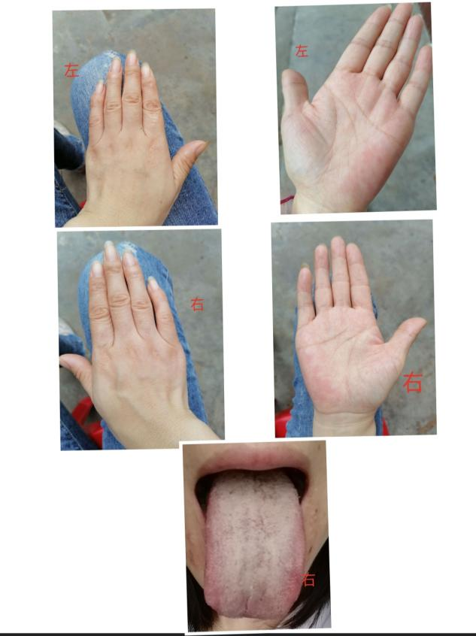

我看一下这个（云儿跟BOBO）的有些类似，但又有不同的地方。云儿的问题看了一下，胆经是不好的话，甚至会引起腰痛。脾胃是一个大问题，不能开玩笑。大拇指下还是有青筋，舌相上也是腻，苔腻厚，你的腻不光腻，颜色还偏暗，偏暗不好，偏亮的至少还有点光泽。手心这块也偏白一点，小鱼际又偏红了一点。其实最主要就是胆经这一块影响好大，你以后可能腰上会出问题，现在我不知道会不会出问题，但是看你小手指的手背上那一块凹陷下去两块了。舌上的颜色偏暗沉，脾胃一定要注意，脾胃气不顺，胀气不一定是脾胃的问题，也有可能肝经，叫肝压脾。

其实你仔细看一下你的舌苔，舌头的中间，你透过舌苔去看，舌中间我再画一下，给你看一下那个地方你会觉得非常的奇怪。  
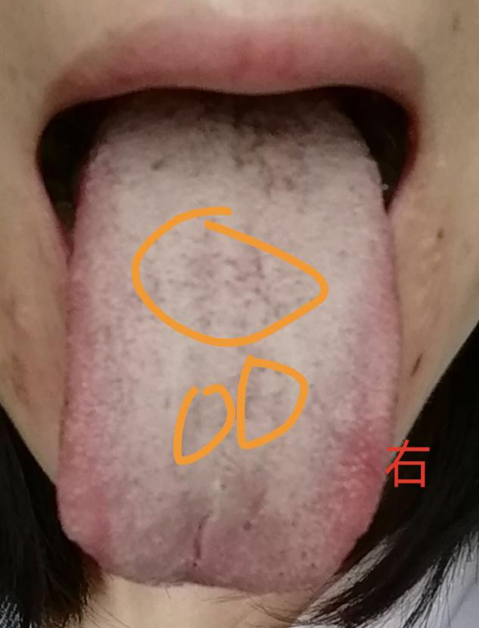

大家看从舌苔上，我们可以看到里面有裂纹，有不规则，有不平整，那说明舌苔下面舌质它是不平整的，里面有深层次的裂纹，所以在现在表面上它就没有那么平整。不像波波波她就以白茫茫一片什么都一样的，那说明下面也没什么损害。如果你的舌苔上有裂纹，有开的花纹，如果把苔除掉，舌质上一定是变了形，或者开裂了，或者凹陷，褶皱了，各种情况，是不是可能受伤了都有可能。舌苔会变，但是不会变化好大，除非是把舌苔刮掉，让我看不到，但是刮掉了，我也能看得到是怎么刮掉的。但是从舌苔透过舌苔，我们可以看到舌质上，正好对应脾胃这一块出了问题。

你锻炼的时候，那么脾胃经一定要多拉抻，比如高抬腿，三举就把脾胃给拉开，还有压腿，把压开了，三走都走开了。现在很多人我跟他讲，你这样子多走走，走的时候，比如把腿迈到大一点，他当时跟我迈了，我一个星期之后我再问他，他说忘了。这种人很多，当时答应我，但是回过头来他就不记得了，甚至有的人想办法，医生要不这样的我交钱给你，要是看我没锻炼，把我钱没收，我说我不做这个事。有很多人他没有锻炼的主动性，有的人为了增强锻炼主动性，他还要专门去找一个班来锻炼。所以你如果要先调，包括做运动方案的话，你要把你的脾胃作为头等大事来抓。

你现在主要的问题，我从舌苔上看，从手相上看，当然肾也有问题，其实看你的下手掌，我就看得出肾上也有问题。但是你先要把脾胃调好，你脾胃不调好，你这一系列的问题，都得不到很好的缓解。你看你的手掌快到手腕这一块，附近的纹路也是又特别多，不是很顺溜，说明下焦也有不通。因为你现在明显看表现症状，好像也是脾胃怕凉，我建议把脾胃这一块，作为一个核心内容来抓，多向教练请教一下怎么锻炼，怎么练才出的效果。因为你脾胃的抑郁症，本身它脾胃就有问题，本身脾胃它就已经变了形了，舌苔上就可以看得出明显的它坑坑洼洼了，把调顺了，脾胃是后天之本，先天之本，你调不了，后天之本，你先调调好了之后再去调下焦，一步步来。但是所有的动作还是要做，就侧重点不一样，否则你天天说我脚顺了，但是我吃饭吃不下，或者我脾胃吃东西不行，那也不行的。脾胃有问题的人很多，但是很多人不知道怎么调，从舌苔上看，从手相上看，其实你下焦还是要注意。下焦要注意的是什么？我就担心以后腰痛，尤其是腰两边会胀痛酸痛都有可能，当然你要是不调的话，症状就会更严重。所以你现在的运动方案里面，你把脾胃先调好，那么除了做基础班的最常见的动作之外，你有刻意的有意识的多加一些调脾胃的动作进去。我不说五五分，至少要三七分基础班的运动，再加三分脾胃的运动。你的建议也好，我看到的情况也好，目前就这些。如果有疑问，等一下你也可以跟我讲。

其实在临床上我看到很多过得胃病的人，其实真可怜，得了胃病的人不能吃，好吃的就别想了，吃都不能吃，连最基本的吃都满足不了，一吃就胃痛，一吃就难受，你说一个人要是不能吃，那是少了多大的痛苦。所以有很多人活着就是说我家有的是钱，可是我就是吃不了，有的时候喝口水，他都难受。这种病人能治吗？能治，但时间要漫长。比如我治过很多像萎缩性胃炎、非萎缩性胃炎、十二指肠胃溃疡，他把那么起的名字可以报一大堆，我不管我看过了，知道了，你先把症状给我，，经过漫长的调理，可能有的用了6个月，有的用了一年。当然她们还没有你们产后风那么严重，因为她们身体还毕竟还好一点，没有那么虚，调完了脾胃能吃了，不知道她们高兴，觉得我现在是最幸福的人了，不是钱最多，最幸福，是什么都可以吃，是最幸福的。而且吃下去我还能消化能拉，其实说实话，他这种幸福在年轻的时候一直有，只是后来失去了。胃病的人，他食欲都很好，都特别能吃，但吃下去受不了，胃口特别好，但是胃难受，不是说他不能吃，吃完之后就难受，饿的发慌，不吃都不行，然后使劲吃，一吃那就完了，就出各种问题了。我们人就像根管子，不能说你光会吃，还得会排，还得排的顺。你要是胃出问题了，光往下塞下不来，要出大问题。脾胃弱了，吃了我不消化了，一直填也是空的，虽然他还自己觉得胃好，然后一查才知道自己是胃病。我们正常的就是能吃能拉才是对的，而不是说能吃，也不是说不能吃，要看这个看你的运化，一个管子进就要出来，所以很多人错误的认为能吃就是胃好不对。有很多胃溃疡的人，他十二指肠溃疡的人他很能吃，很想吃，他饿的发疯，他啥都吃，但是他一吃下就完蛋了，胃撑大了，胃又动不了了，然后就跟无底洞一样的，你想想哪有这样的理，这就不都是正常了。所以你的问题，我先讲到这里。你不要说你能吃，要正常的吃，过多的吃反而不一定好，关键是看你消不消化，所以把下焦弄通，那气顺了，人大便正常了，能吃能拉，你的胃就慢慢好起来了。

自然美：

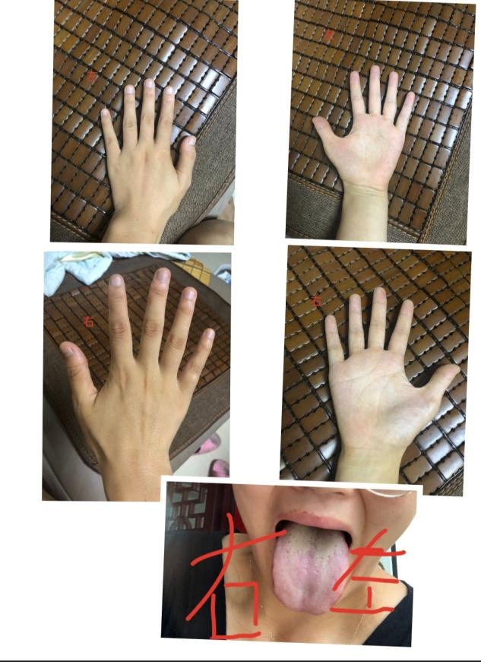

流星飒沓你这舌象，手相不是很好，舌相首先一点真的不平整，有的地方有塌，有的地方没塌，有塌地方，还蛮厚的，是黄的，舌相中间的好多坑坑洼洼，好多裂痕，舌象跟前面两个舌相比起来完全不一样。前面舌头都没苔，还变形，还软塌的，容易气虚，气不足，舌头不平整就容易气不顺，有时候就容易肝不好，如果要是生气发火了，那就更麻烦了。所以你这个气不顺的话，要注意平时千万别忘别生气，尤其是无名之火，到时候上火了就麻烦，加上本身就下焦还瘀滞的一股火气，苔还偏黄，偏厚，这个火气要散出来，你到时候不说口腔溃疡，至少会有什么别的痛的地方，尤其可能是会有一些是大牙痛，也不是前牙痛，可能大牙痛，甚至头上冒痘痘都有可能。你看手上这个纹就是红一块，白一块的。这说明啥呢？这个之间红的到不了白的地方，白的也到不了红的地方，大家各自为政，就形成这个情况，气血都不通透。看你舌苔也知道她气血就不通，并不是说舌苔均匀分布，所以你有些情况，还不如前面两个，还可能有些还没她们那么通透，而且你的路没有她们平整。这个说我也不知道怎么形成的，反正就是说要引起注视，你很容易气虚，有时候会怕风，容易虚成什么样的，很容易乏力。这边冒火，那边乏力，智齿就是大牙就是旁边耳朵前面那一点点牙就胆经走的地方，这是翻病了。不是说翻病的事，也不能说理解翻病，肝气往上顶的牙痛，你如果肝气顺了。比如做侧步走，还有侧扩，还有侧边弯，可以拉拉胆经的了，卸下火好一些。如果这个痛是你运动造成的，那是翻病，如果不是运动造成的，那就是里面的内火往上顶的，你不去调顺它就会没事就顶，你拔牙也没用，你拔牙它就顶别的地方，到时候顶着太阳穴痛都有可能。

其实你下焦还淤滞，看手指头就看到趾关节下面偏胖，还有一个手心发白，你里面寒气，淤滞就造成一系列的问题。我估摸着你可能还比上面的时间要稍微长一点。你主要在肝千万不能生气，本身就气不顺。你如果是再生下气的话，千万不要生气，一生气有可能回到解放前，哪怕我们努力去做这些事情，甚至你的身体开始明显好转，但是你有可能一生气，那就引起一系列的问题。尤其生气容易引起头痛，两边痛，这都很容易犯的。一生气可能反而就没劲了，第二天力气都没有，怕风，怕冷，没劲，这个都可能是你一个比较主要的症状。我也不知道具体看其他大便那些东西，我就不太好看，看不太出来。如果碰到天气热一点，有时候有可能还会出虚汗，身体确实要虚一些，整个舌头也是平整的，鼓不起来。

目前我能看到的就是这些，我也不是说一张舌相，可能再发一张会有一些波动，但是不会变化好大。一个人的舌苔也好，手掌也好，最忌讳的就是那一块有苔，这块没苔，这块有颜色，那一块没颜色，这就是典型气血不通，舌苔上也反映出来，手掌上也反映出来，然后对于气血不通的人一定要锻炼，一定要各种拉伸，把十二经脉全部拉伸开，这个能量才能通过十二经脉进行传导。你要不动全赌的了就麻烦了，很多事堵在胆经上，像你这种情况就堵在肝胆经上比较厉害，稍微有点力气，稍微获得一点能量就堵在肝胆经上。你胃也有点不好，胃哪有一些裂纹，本身的中焦也变白，这都一一对应的，所以有时候看手相就相当于多了个参谋。说错说对，我也只能说从这个照片来讲，我们做医生的，只是把我了解的情况，觉得长期的经验总结是这样一个情况。有一些可能真实的已经反映出来了，有一些现在没反应出来，但是将来会反映出来为什么会说会反应出来，因为在别人身上已经先反应出来了，只有这两种情况我才敢说。

精力体力还好，那是一件好事，可能你还年轻，应该年纪不大，没有35。35岁以后，如果这个舌相你就要注意了，我不知道你大概多少岁，如果在30岁以前的话，也可能没有那么虚，但是过了35这个就明显会出虚象，现在只是提醒你一下，千万不要走到这一步。你的下焦一定要锻炼开，平时真的不要生气。才20多岁，还年轻，大拇指的指甲也超短了一点，一般的话正常情况还要长一点，就是说有一股气压制下去长不出来，所以为什么叫你好好健身练下焦，下焦的气上不来，全部堵到下焦，时间久了下焦还要出大问题。所以有的时候我们非常感谢，自己在年轻的时候得病，为什么年轻的时候得病，那么我就知道怎么保养。我29岁的时候真不知道，还有保养这么一回事，35岁以前都是疯疯癫癫的。

所以我现在告诉你这些情况，虽然现在可能没发生，但是将来也许过了五六年会发生，但是这个疾病发展趋势就是往这样走，我提前告诉你，至少不会走弯路，就加强自己对锻炼身体，让你的舌头看得更平整，看得更舒服，让你手上的颜色也看得更舒服。不要真等到35岁出大问题的时候，你再来找我，那个时候我估计你的身体比现在还惨，难度会更大。

所以有时候虽然我们的话难听，但是是为了你们好。我们做医生的最希望的是什么？不是希望你长期服药，我是希望你今天吃的药明天就好，谁愿意喝长期喝药，还有一个医生也不要天天看着你的病还没好，但是有些人的病，尤其是产后风就得这么慢慢来。所以实际上说实话，我最喜欢治的病是什么？吃了我的药第二天告诉我好了一大半，第三天告诉我全好了。而不是让产后风，吃了我的药。好了一点点，吃了一个月，比一个月前好一点点，吃两个月比两个月前好蛮多，你说这感觉这猴年马月才能好，我们心里其实一点意思都没有。我说你们的身体现在虚的一塌糊涂了，你们不可能一针或者艾条熏一下，或者两包药就好，不可能了，你们这个病程时间太长了。

最后一个名字忘了，叫啥了，我今天提的建议，我是根据你的舌相，手相提得非常中肯的建议，你身体状态现在29没事，等你再过三年，你再找医生，医生都怕了。主要你的舌相看起来就不舒服。表面上你现在好像比两前面两个人好，但是情况时间久了就不一定了。